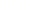
专题07 统计与概率
一、单选题
1．（2023·上海闵行·统考二模）上海某区3月日至3月日的气温（）如下表：
日期 | 20日 | 21日 | 22日 | 23日 | 24日 | 25日 | 26日
天气 | 多云 | 晴 | 晴 | 阴 | 多云 | 阴 | 小雨
最低气温 | 12 | 15 | 11 | 8 | 9 | 8 | 8
最高气温 | 16 | 22 | 23 | 13 | 15 | 13 | 13
那么这一周最高气温的众数和中位数分别是（ ）
A．13，13； B．13，15； C．8，15； D．8，13．
2．（2023·上海杨浦·二模）下列检测中，适宜采用普查方式的是（ ）
A．检测一批充电宝的使用寿命
B．检测一批电灯的使用寿命
C．检测一批家用汽车的抗撞击能力
D．检测“神舟十六号”载人飞船零件的质量
3．（2023·上海金山·统考二模）下表是世界卫生组织统计的5种新冠疫苗对新冠病毒防御的有效率的数据统计表，那么这5种疫苗对新冠防御的有效率的中位数是( )
疫苗名称 | 克尔来福 | 阿斯利康 | 莫德纳 | 辉瑞 | 卫星
有效率 | 79.2% | 75.9% | 95.0% | 95.0% | 92.3%
A．75.9% B．79.2% C．95.0% D．92.3%
4．（2023·上海静安·统考二模）甲、乙两名射击运动员分别进行了相同次数的射击训练，如果将甲、乙两人射击环数的平均数分别记作和，方差分别记作和，那么下列描述能说明甲运动员成绩较好且更稳定的是（ ）
A．且 B．且
C．且 D．且

5．（2023·上海崇明·统考二模）如图是小明某一天测得的7次体温情况的折线统计图，下列信息不正确的是（ ）
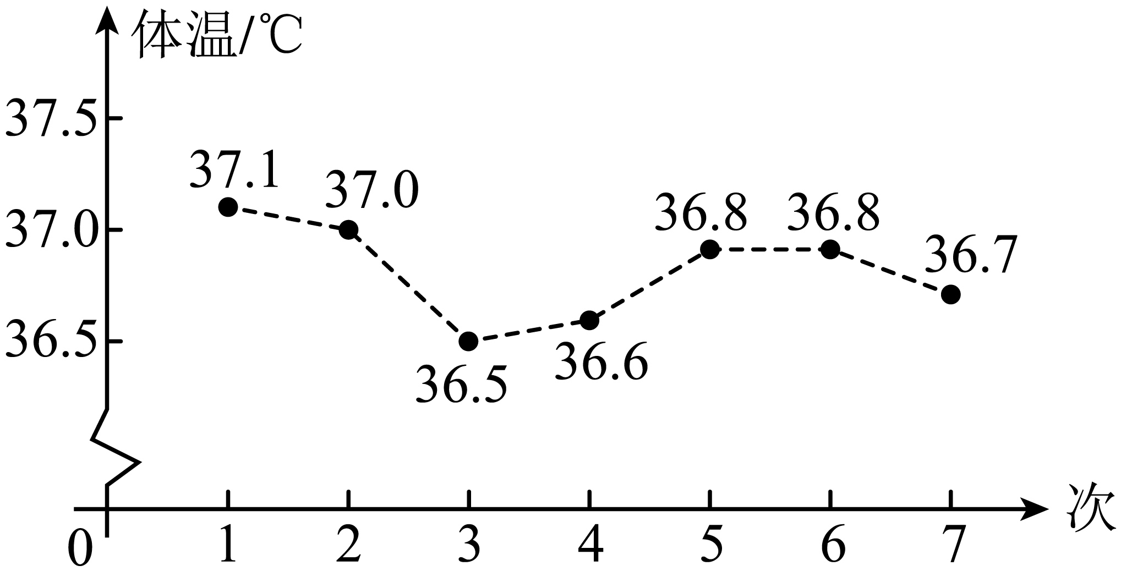
A．测得的最高体温为37.1℃
B．前3次测得的体温在下降
C．这组数据的众数是36.8
D．这组数据的中位数是36.6
6．（2023·上海浦东新·统考二模）已知某校九年级200名学生义卖所得金额分布直方图如图所示，那么元这个小组的组频率是（ ）
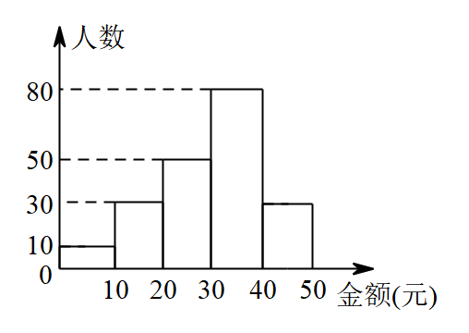
A． B． C． D．
7．（2023·上海嘉定·统考二模）某校从各年级随机抽取50名学生，每人进行10次投篮，投篮进球次数如下表所示：
进球次数 | 0 | 1 | 2 | 3 | 4 | 5 | 6 | 7 | 8 | 9 | 10
人数 | 1 | 9 | 9 | 8 | 6 | 6 | 5 | 4 | 1 | 1 | 0
该投篮进球次数的中位数是（ ）
A．2 B．3 C．4 D．5
8．（2023·上海嘉定·统考二模）从1，2，3，4四个数中任意取出2个数做加法，其和为奇数的概率是（ ）
A． B． C． D．
9．（2023·上海徐汇·统考二模）某校足球社团有50名成员，下表是社团成员的年龄分布统计表，对于不同的m（m为0~14的整数），下列关于年龄的统计量不会发生改变的是（ ）
年龄（单位：岁） | 13 | 14 | 15 | 16 | 17
频数（单位：名） | 12 | 15 | m |  | 9
A．平均数、中位数 B．平均数、方差 C．众数、中位数 D．众数、方差
二、填空题
10．（2023·上海浦东新·统考二模）不透明的布袋里有3个黄球、2个红球、5个白球，它们除颜色外其他都相同，那么从布袋中任意摸出一球恰好为红球的概率是 _____．
11．（2023·上海闵行·统考二模）为开展“学习二十大，奋进新征程”主题宣讲活动，某学校从甲、乙、丙三位宣讲员中随机抽取两人参加，恰好选中甲、丙两人的概率为________．
12．（2023·上海闵行·统考二模）2022年10月12日，“天宫课堂”第三课在问天实验舱内开讲．进行的太空实验有①毛细效应；②水球变“懒”实验；③太空趣味饮水；④会调头的扳手．某校1500名学生在线观看了“天宫课堂”第三课，并参与了关于“我最喜爱的太空实验”的问卷调查．如果从中随机抽取45名学生的问卷调查情况进行统计分析，并将调查数据整理成下面的条形图，那么估计该校喜欢③太空趣味饮水实验的初中学生有________名．
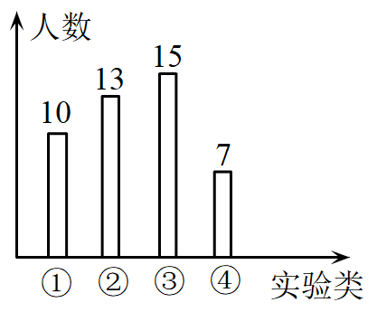
13．（2023·上海宝山·统考二模）一个不透明的袋子里装有3个白球和1个红球，这些小球除颜色外无其他差别，如果从袋子中随机摸出一个小球，那么摸出的小球是红球的概率是__________．
14．（2023·上海徐汇·统考二模）妈妈煮了4个汤圆，分别是2个花生味和2个芝麻味，小明随意吃两个恰好都是花生味的概率是______．
15．（2023·上海嘉定·统考二模）某区有1200名学生参加了“垃圾分类"知识竞赛，为了解本次竞赛成绩分布情况，竞赛组委会从中随机抽取部分学生的成绩(得分都是整数)作为样本，绘制成频率分布直方图(如图) ．请根据提供的信息估计该区本次竞赛成绩在89.5分~ 99.5分的学生有____名．
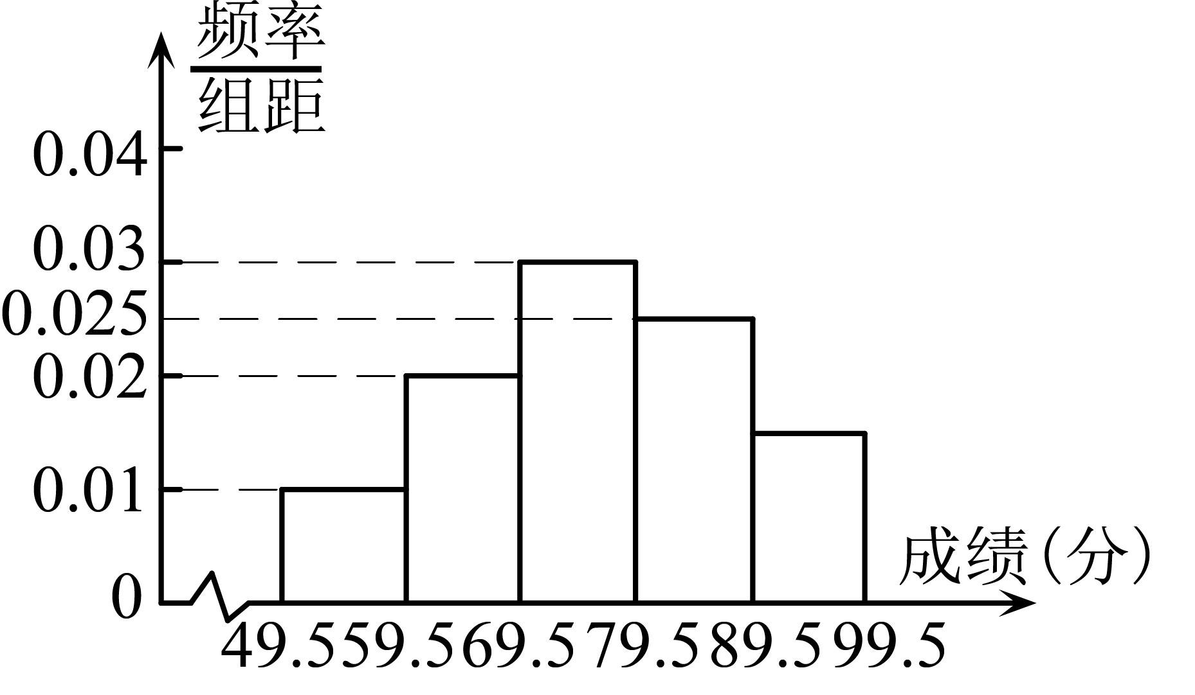
16．（2023·上海徐汇·统考二模）为了了解学生在家做家务情况，某校对部分学生进行抽样调查，并绘制了如图所示的频数分布直方图（每组数据含最小值，不含最大值）．如果该校有1500名学生，估计该校平均每周做家务的时间少于2小时的学生人数约是______人．
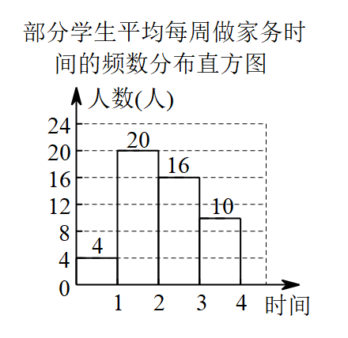
17．（2023·上海静安·统考二模）某旅游风景区为满足不同游客的需求，推出了100、150、200（单位：元）三种价格的套票．景区统计了这三种套票一年的销售情况，并将销售量数据绘制成扇形统计图（如图所示）．那么这一年销售的套票的平均价格是______元．
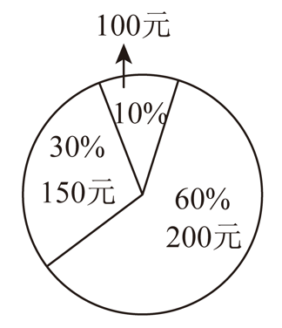
18．（2023·上海静安·统考二模）毕业典礼上，李明、王红、张立3位同学合影留念，3人随机站成一排，那么王红恰好站在中间的概率是______．
19．（2023·上海杨浦·二模）掷一枚材质均匀的骰子，掷得的点数为素数的概率是______．
20．（2023·上海浦东新·统考二模）某企业今年第一季度各月份产值占这个季度总产值的百分比如图所示，已知二月份产值是36万元，那么该企业第一季度月产值的平均数是_____万元．
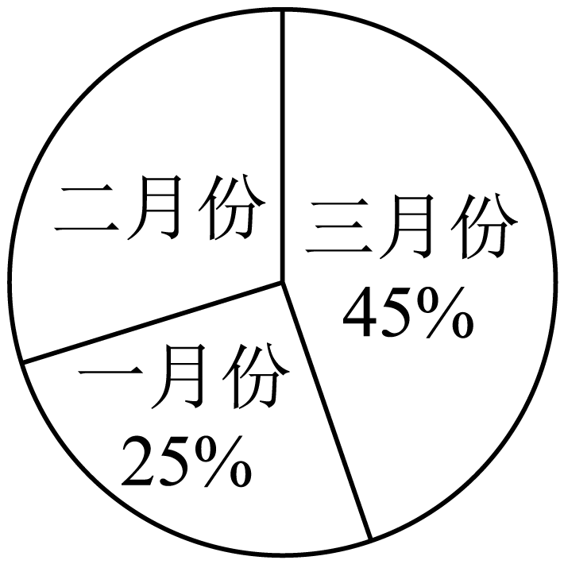
21．（2023·上海崇明·统考二模）为了进一步了解某校九年级学生的体能情况，随机抽取50名学生进行1分钟跳绳次数测试，以测试数据为样本，绘制成不完整的频数分布直方图（如图所示）（每组数据含最小值，不含最大值），若该校九年级共有450名学生，那么一分钟跳绳次数在120～140次的人数是________．
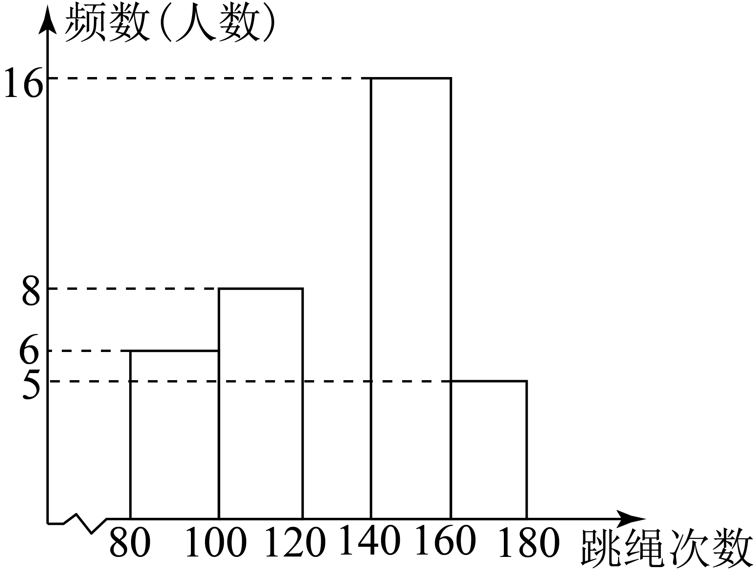
22．（2023·上海松江·统考二模）在一副扑克牌中拿出2张红桃、3张黑桃共5张牌，从中任取1张是红桃的概率是________．
23．（2023·上海崇明·统考二模）在六张卡片上分别写有6，，3.1415，，0，六个数，从中随机抽取一张，卡片上的数为无理数的概率是________．
24．（2023·上海杨浦·二模）某校初三（1）班40名同学的体育成绩如表所示，则这40名同学成绩的中位数是__．
成绩（分） | 25 | 26 | 27 | 28 | 29 | 30
人数 | 2 | 5 | 6 | 8 | 12 | 7
25．（2023·上海金山·统考二模）一个不透明的袋中装有除颜色外大小形状都相同的三种球，其中红球、黄球、黑球的个数之比为．从袋子中任意摸出1个球，结果是红球的概率为________．

三、解答题
26．（2023·上海宝山·统考二模）某校开设了A、B、C、D、E五类兴趣课，为了解学生对这五类兴趣课的喜爱情况，从全校名学生中随机抽取了若干名学生进行“你最喜爱的兴趣课”问卷调查（每个学生从A、B、C、D、E中选择一类）．根据调查结果绘制出条形统计图和扇形统计图，两个统计图都尚未完成．
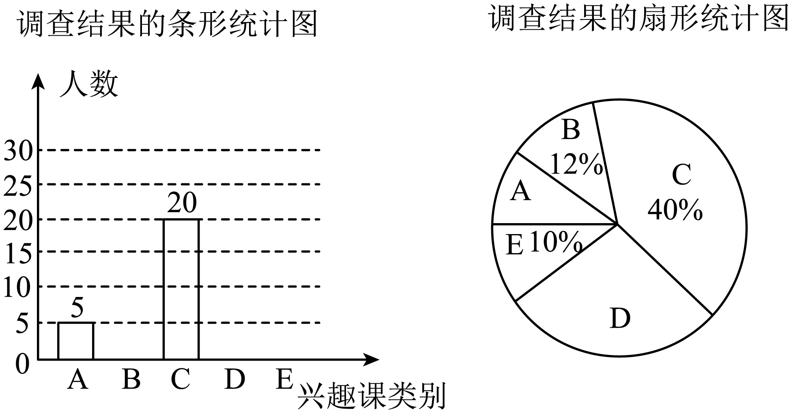
(1)求本次问卷调查中最喜欢E类课程的学生人数，并补全相应的条形图；
(2)根据本次调查的结果，试估计该校全体学生中最喜欢D类兴趣课的人数是多少？

27．（2023·上海松江·统考二模）某校对六年级学生进行了一次安全知识测试，按成绩x分（x为整数）评定为A、B、C、D四个等级，其中A等级：，B等级：，C 等级：，D 等级：． 从中随机抽取了一部分学生的成绩进行分析，绘制成如下的统计图表（部分信息缺失）．
等级 | 频数（人数 ） | 频率
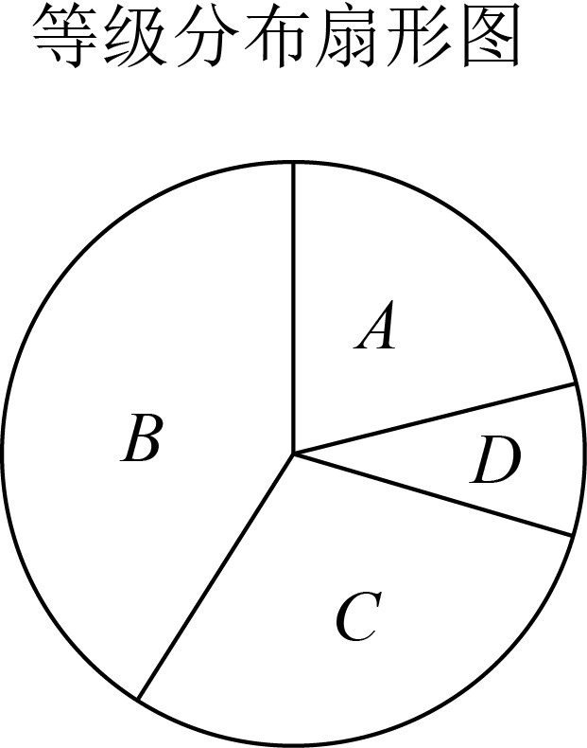
请根据所给信息，回答下列问题：
(1)扇形图中，等级所在扇形的圆心角为 ；
(2)此次测试成绩的中位数处在等级 中；（填，、、）
(3)该校决定对等级的学生进行安全再教育，已知是的倍，那么该校六年级名学生中，需接受安全再教育的约有多少人？

28．（2023·上海金山·统考二模）空气质量指数（Air Quality Index，缩写AQI）是定量描述空气状况的非线性无量纲指数．其数值越大、级别和类别越高，说明空气污染状况越严重，对人体的健康危害也就越大，适用于表示某地区的短期空气质量状况和变化趋势．（空气污染指数为0~50是优；空气污染指数为50~100是良好；空气污染指数为100~150是轻度污染；空气污染指数为150~200是中度污染；空气污染指数为200~250是重度污染．）
如图表示的是某地区2022年11月份30天日均AQI指数的频率分布直方图．
空气质量指数（AQI） | 0~50 | 50~100 | 100~150 | 150~200 | 200~250
天数 |  |  | 3 | 3 | 3
频率 |  |  | 0.1 | 0.1 | 0.1
（注：每组数据可含最高值，不含最低值）
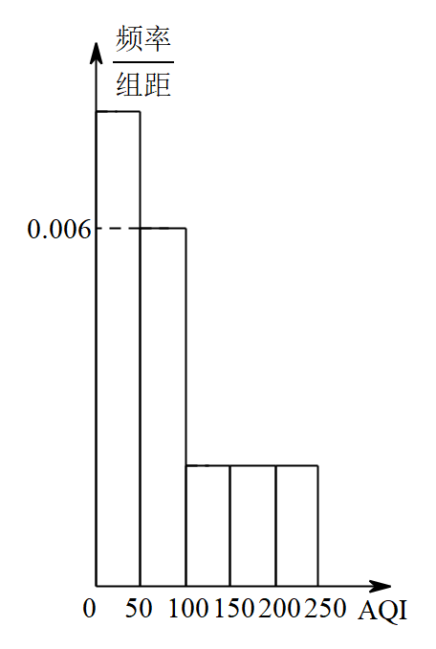
(1)请你根据上述频率分布直方图及表格完成下面的填空：
这个地区11月份空气为轻度污染的天数是________天．________；________；________；________．
(2)为了进一步改善生活环境和空气质量，提高人民的生活质量，当地政府计划从2023年开始增加绿化面积．已知2022年底该地区的绿化面积为20万亩，如果到2024年底，该地区的绿化面积比为2022年的绿化面积增加了50%，假设这两年绿化面积的年增长率相同，求这两年中绿化面积每年的增长率（精确到0.01）（参考数据：，，，）

